**Nederland - Grou (FR) De Borgmolen (Grondzeiler) O**

* Tot 1952 werd met windkracht het waterschap De Nije Borgkrite op het eiland De Burd bemalen.
* 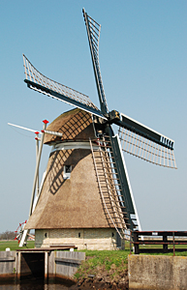Na 1952 werd de bemaling verzorgd door de windmotor van het w aterschap
* De Driehuistervaart. In 1954 nam een elektrisch gemaaltje het werk van de windmotor over.
* De molen stond lange tijd zonder wieken en was in zeer slechte staat.
* De molen is eind 2008 gerestaureerd en maalvaardig gemaakt.
* Tevens is de molen ca. 200 meter verplaatst naar het Biggemeer.